Crna Gora

81000 Podgorica Crna Gora

fax: +382 20 234 027

www.mek.gov.me

Ministarstvo ekonomskog razvoja

Industrijskim dizajnom se štiti spoljašnji izgled nekog proizvoda u cjelini ili njegovog dijela, koji proizilazi iz njegovih vizuelnih obilježja, naročito linija, kontura, boje, oblika, teksture i/​ili materijala od koga je proizvod sačinjen i kojima je ukrašen.

Predmet zaštite dizajnom može biti samo industrijski ili zanatski predmet, odnosno predmet pogodan za industrijsku ili zanatsku proizvodnju. U protivnom se radi o “umjetničkom djelu” koje se štiti po osnovu autorskog prava.

Industrijskim dizajnom se može zaštititi trodimenzionalni spoljšnji izgled raznih proizvoda: od tehničkih instrumenata, modnih proizvoda, nakita, medicinskih instrumenata, proizvoda za domaćinstvo, ambalaže proizvoda, do električnih aparata, vozila itd., ali i dizajni dvodimenzionalne prirode kao što su dezeni tekstila ili tapeta.

**ŠTA JE INDUSTRIJSKI DIZAJN?**

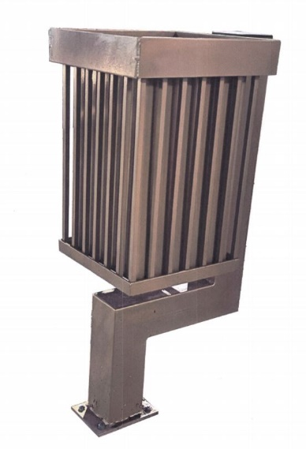

REMID VIS DOO, Velje Brdo bb, Podgorica, Crna Gora

**ZAŠTO JE POTREBNO ZAŠTITITI INDUSTRIJSKI DIZAJN?**

Za uspjeh svakog proizvoda na tržištu izuzetnu važnost ima njegov estetski izgled, odnosno oblik tog proizvoda.Neophodno je da takav spoljašnji izgled odgovara i funkcionalnosti i estetskim zahtjevima korisnika, ali i zahtjevima savremene umjetnosti i tehnike.

Industrijski dizajn povećava komercijalnu vrijednost proizvoda, čineći ga privlačnim i dopadljivim kupcu. Često zna da bude i jedini razlog za kupovinu proizvoda. Štiteći dizajn, njegov nosilac sebi osigurava isključivo pravo da koristi registrovani dizajn i zabrani drugom licu da koristi dizajn bez njegovog odobrenja.

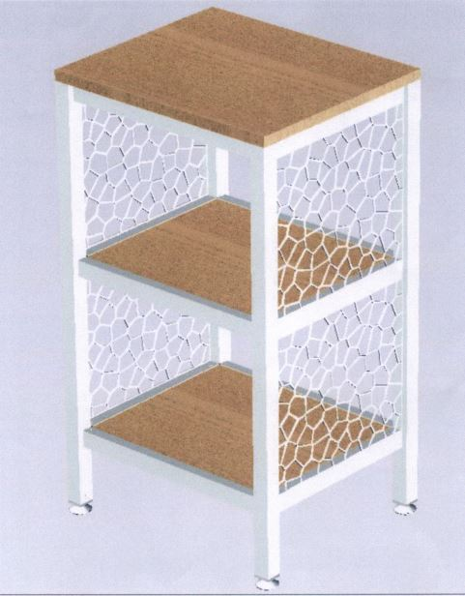

Dušan Laković, Lekići bb, 81000 Podgorica, Crna Gora

**KOJI SU USLOVI ZA REGISTRACIJU DIZAJNA?**

Dizajn se može zaštititi ako je nov i ako je individualnog karaktera.

Dizajn se smatra novim ako nijedan istovjetni dizajn nije postao dostupan javnosti prije datuma podnošenja prijave za registraciju dizajna ili ako je zatraženo pravo prvenstva prije datuma priznatog prvenstva.

Dizajn ima individualni karakter ako se ukupni utisak koji ostavlja na informisanog korisnika razlikuje od ukupnog utiska koji na tog korisnika ostavlja bilo koji dizajn koji je bio učinjen dostupnim javnosti prije datuma podnošenja prijave ili ako je zatraženo pravo prvenstva prije datuma priznatog prvenstva.

Pravo na zaštitu dizajna pripada dizajneru ili njegovom pravnom sljedbeniku.



Metalco S.r.l.

Via della Fornace, 44

I-31020 Castelminio di Resana (TV) ITALIA

Postupak za registraciju dizajna pokreće se podnošenjem prijave Ministarstvu ekonomskog razvoja.

Prijavom za registraciju dizajna može se tražiti zaštita jednog ili više dizajna, odnosno prijava može biti pojedinačna ili višestruka.

Osnovni elementi prijave za registraciju industrijskog dizajna su: zahtjev za registraciju dizajna, podaci o podnosiocu prijave, prikaz dizajna. Uz prijavu se dostavlja i dokaz o plaćenoj administrativnoj taksi.

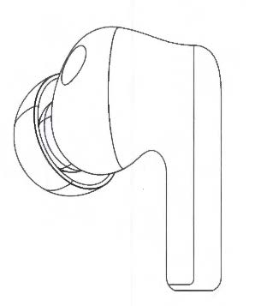

VIVO MOBILE COMMUNICATION CO., LTD

No. 168 Jinghai East Rd., Changʼan, Dongguan, Guangdong 523863, Kina

**KOLIKO TRAJE ZAŠTITA REGISTROVANOG DIZAJNA?**

Podnosilac prijave stiče pravo na dizajn donošenjem rješenja o registraciji dizajna.

Zaštita registrovanog dizajna traje pet godina, računajući od datuma podnošenja prijave i može se obnavljati na period od pet godina, najduže do 25 godina, pod uslovom da se plaćaju propisane administrativne takse za obnovu zaštite prava.

**KAKO SE INDUSTRIJSKI DIZAJN MOŽE ZAŠTITITI?**

**KAKO SE VRŠI MEĐUNARODNA REGISTRACIJA DIZAJNA?**

Podnosilac prijave industrijskog dizajna ima mogućnost da podnošenjem jedne prijave Svjetskoj organizaciji za intelektualnu svojinu (WIPO) međunarodno registruje dizajn, u skladu sa Haškim sporazumom o međunarodnoj registraciji industrijskog dizajna.

U tom slučaju, industrijski dizajn će biti registrovan u onim državama članicama ovog sporazuma u kojima to podnosilac zahtijeva, pod uslovom da ispunjava uslove za registraciju dizajna propisane nacionalnim zakonodavstvom tih država.

Prijava za međunarodnu registraciju dizajna podnosi se neposredno Međunarodnom birou Svjetske organizacije za intelektualnu svojinu.

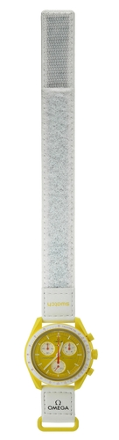

OMEGA SA (OMEGA AG) (OMEGA LTD.), Jakob-Stämpfli-Strasse 96, 2502 BIEL/BIENNE (CH

Rimski trg 46, 81000 Podgorica

Tel: (+382) 20 482 446; 482 237; 234 592

Web: www.gov.me/mek